Математика сабағында цифрлық технологияларды қолдану арқылы сабақтың тиімділігін арттыру
Жәрдембек Абдулрамазан
Ақмола облысы, Ерейментау қаласы,
№3 жалпы орта білім беретін мектебі

Аннотация:
Білім беруде цифрлық технология және ұстаздың цифрлық сауаттылығы маңызды рөл атқарады. Қазіргі қоғам ұстаздардан мәдениеті жоғары, білімді болуды, жаңаша ойлауды, шығармашылықты, жаңа технологияларды заман ағымына сай білуін талап етеді. Цифрлық технологиялар – бұл жаңа бастамалар мен жасампаздықты ашатын орта.
Мақалада цифрлық технологияларды мектептегі математика пәнінде және ашық тәрбие сағаттарында қолданылуы туралы жазылған.
Цифрлық технологияларды қолдану келесі нәтижелерге жеткізеді:
Оқушылардың шығармашылық белсенділігін арттырып, ұжымда бірігіп жұмыс істеуге тәрбиелейді;
Өзі талаптанып білім алатын, цифрлық технологияларды жақсы меңгерген, цифрлық сауаттылығы жоғары, білімді жеке тұлға қалыптасады.
Тірек сөздер
Цифрлық технологиялар мен әдіс-тәсілдер
Цифрлық білім беру
Цифрлық ұстаз
Цифрлық сауаттылық
Білім беру жүйесін ақпараттандыру білім саласы үшін үлкен мүмкіндіктер ашады. Соңғы жылдары компьютерлік, телекоммуникациялық техника мен технологиялардың қоғам өміріндегі ролі мен орнында түбегейлі өзгерістер болды. Цифрлық сауаттылық қазіргі кезде оқу сауаттылығы және математикалық сауаттылықпен бірге міндетті әрі қажетті дағдыға айналып отыр. Қазіргі білім беру саласында оқытудың озық технологияларын меңгермейінше, сауатты, жан-жақты маман болу мүмкін емес. Жаңа технологияны меңгеру мұғалімнің интеллектуалдық, кәсіптік, адамгершілік келбетінің қалыптасуына игі әсерін тигізеді. Өзін-өзі дамытып, оқу үрдісін тиімді ұйымдастыруына көмектеседі. Ұстаз үшін ең негізгі мақсат – әр сабағын түсінікті, тартымды, тиімді өткізу. Оны жүзеге асырудың бір жолы – заман талабына сай цифрлық технологияларды қолдану [1.25 бет].
Бүгінгі таңда цифрлық технологияларды сабақта қолдану өзекті. Оларды қолдану мұғалімді алмастырмайды, ол өзінің қызметін жаңа мазмұнмен толтырады. Оқу ақпараттық кеңістігінде мұғалімнің де, оқушылардың да цифрлық технологияларды қолдануы оқушылардың көкжиегін кеңейтуге, жеке ерекшеліктерін ашуға, сабақты түрлендіруге және материалды жан-жақты ұсынуға мүмкіндік береді [2. 39 бет]

Bouncyballs.org – сыныптағы тыныштықты реттейтін онлайн бағдарлама. Бұл платформада шар, сабын көпіршігі және сандардың қозғалуы арқылы интерактивті тақтаға бейне көрсетіледі. Егер сыныптағы шу белгіленген межеден асатын болса, белгі беріледі.

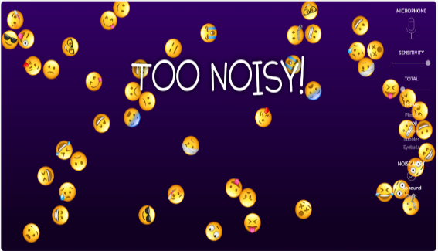

Сурет-1. - Bouncyballs.org платформасы

Wizer – қолдануға ыңғайлы, тегін тапсырмалар мен есептерден тұратын құрал. Электронды жұмыс парақтарын жылдам жасауға болады. Сыныпта интербелсенді тақтада тиімді жұмыс жасай отырып, жұмыс парақтарын қолдануға мүмкіндік береді.
Wizer – электронды жұмыс парақтары мен тапсырмаларды бірнеше жолмен құрастыруға болады:
- ашық жауабы бар сұрақ;
- жауапты таңдау мүмкіндігі бар сұрақ;
- бейнероликке, суретке комментарий жазу;
- сәйкестендіру тесті;
- кестені толтыру;
- мәтіндегі бос орындарды толтыру;
- суретке түсініктеме беру.
Бейнероликтер мен суреттерді орналастыруға және оларға жазбалар немесе білім алушыларға арналған тапсырмаларды бекітуге болады. Бұл қызметтің үлкен артықшылығы жұмыс парағына енгізуге болатын суреттер және бейнероликтермен жұмыс істеуге арналған үлкен мүмкіндіктер береді.

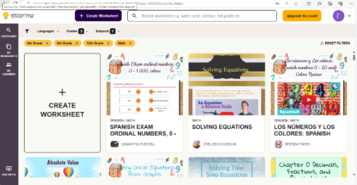

Сурет-2. Wizer бағдарламасындағы жұмыс карточкалары

GeoGebra – геометрия және алгебрада білім берудің барлық деңгейлеріне арналған бағдарлама. Бағдарлама функциялармен жұмыс істеуге арналған бай мүмкіндіктерге ие. Ол графиктерді құруға, түбірлерді, интегралды және т.б. есептеуге мүмкіндік береді.

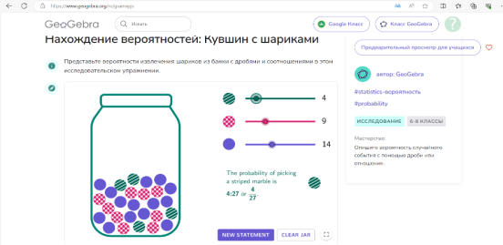

Сурет-3. GeoGebra бағдарламасын тәжірибеде қолдану

Мысалы: $у=2x^{2}+5x+2$ функциясының графигін салыңыз. [3]

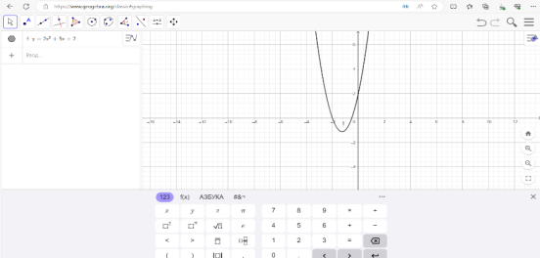

Сурет-4. GeoGebra бағдарламасын график салуда қолдану
Қорытындылай келе жыл сайын білім беру саласы жаңа көзқарастарға, жаңалықтарға толы болғандықтан үздіксіз даму мен ізденісті талап етеді. Цифрлық технологияларды пайдалану білім сапасын арттырудың бірден – бір жолы. Оқыту үрдісінде оқушылардың білім қорын молайтуға, белсенділігін арттыруға, шығармашылық қабілеттерін жетілдіруге көмегі зор.

ПАЙДАЛАНЫЛҒАН ӘДЕБИЕТТЕР

- Сергалиева Б.Н. Математика сабағында ақпараттық-коммуникативтік технологияларды қолдану. [электрондық ресурс]. URL:https://ziatker.kz/docx/matematika_sabagynda_aqparattyq_kommynikativtik_tehnologiyalardy_qoldany
- Бузаубакова К.Д. Қазақстан Республикасында қашықтықтан оқыту жағдайында болашақ педагогтердің цифрлы-құзыреттіліктерін қалыптастырудың теориясы мен практикасы: Монография /. – Тараз: «ИП Бейсенбекова А.Ж.», 2023. – 312 б.
- Шыныбеков Ә.Н, Шыныбеков Д.Ә, Жұмабаев Р.Н. Алгебра. Жалпы білім беретін мектептің 8-сыныбына арналған оқулық. Алматы: Атамұра, 2018. – 192 б.

